**الجمهورية الجزائرية الديمقراطية الشعبية**

**وزارة التربية الوطنية**

**مديرية التربية لولاية المسيلة**

الدّفـترالشّامل للأستاذ

**البطاقة الشخصيّـــــة للأستاذ(ة)**

**جدول الخدمـــــــــــــــــــــــات**

**الأستاذ(ة): ريغي سهيلة**

**الاستراحة البيداغوجيّة والفروض والاختبارات**

**المؤسّسة: المجاهد عمران عبد القادر - تامسة -**

**قائمة المتعلّمين الأيتام والمرضى**

**مخطّط الأفـــواج التّربويّة**

**المستوى: السّنة الرّابعة والسّنة الثانية متوسط**

**التــــــــــــــدرّج السّــنوي**

**السّنة الدراسيّة: *2018/2019***

**دفتـــــــــــــــــر التّنقيــــــط**

**الدّفتـــــــــــر اليومـــــــيّ**

**دفتر المعالجــــــــة البيداغوجيّـــــة**

البطاقة الشخصيّة للأستاذ(ة)

السّنة الدّراسيّة: *2018/2019*

اللّقب:

الاسم:

عنوان السكن: الولاية:

تاريخ ومكان الميلاد: الولاية:

الحالة العائلية:

رقم الهاتف الشخصي:

تاريخ أول تعيين كأستاذ (ة):

اسم المؤسسة الحالية:

تاريخ أول تعيين بالمؤسسة الحالية:

اسم ولقب السيد المفتش:

رقم هاتف مكتب السيد المفتش:

رقم هاتف المؤسسة:

البريد الالكتروني للمؤسسة:

رقم هاتف مدير التربية:

رقم بطاقة التعريف الوطنية:

نوع الزمرة الدموية:

البريد الالكتروني:

|  |  |  |  |  |  |  |  |  |  |  |  |
| --- | --- | --- | --- | --- | --- | --- | --- | --- | --- | --- | --- |
| **الجمهوريّــة الجزائريّــة الدّيمقراطيّــة الشعبيّــة**  **وزارة التّربيــــة الوطنيـّـــة** | | | | | | | | | | | |
| **مديريّة التربية لولاية المســـــيلة** | | | | |  |  | **الموسم الدّراسي: 2018/2019** | | | | |
| **متـــوسّطـــة: المجاهد عمران عبد القادر- تامسة -** | | | | |  | [**cemtemsa@gmail.com البريد الإلكتروني:**](mailto:cemtemsa@gmail.com%20البريد%20الإلكتروني:%20%20) | | | | | |
|  | | | | | |  |  |  |  |  |  |
|  | | | | | | | | | | | |
| **الأستاذة: ريغي سهيلة** | | | | |  |  |  | **مادّة التدريس: رياضيّــــــات** | | | |
| **عدد ساعات العمل: 24** | | | | |  |  |  |  |  |  |  |
|  | | **الفترة الصباحيّـــــــــــــــــــــــة** | | | | |  | **الفترة المسائيّــــــــــــــــــــــة** | | |  |
|  | | **09-08** | **10-09** | **11-10** | | **12-11** |  | **14-13** | **15-14** | **16-15** |  |
| الأحد | |  | **2م1** |  | | **2م2ت** |  | **4م2ت** | **4م2ت** | **4م1** |  |
| الإثنين | | **4م1** | **4م2** | **2م1** | | **2م2** |  | **2م2** | **4م1** | **2م1** |  |
| الثلاثاء | | **4م2** | **4م1** | **2م2** | | **2م1** |  |  |  |  |  |
| الأربعاء | | **4م1ت** | **4م1ت** | **2م2** | | **4م2** |  | **4م2** | **2م1ت** | معالـــجة بيداغوجيّــــــة |  |
| الخميس | |  |  |  | |  |  |  |  |  |  |
|  | |  |  |  | |  |  |  |  |  |  |
|  |

***إمضاء المديـــــــــــــــــــــــــــــــر:***

**1- الأيتـــام:**

|  |
| --- |
|  |

**2- المرضى:**

|  |
| --- |
|  |

|  |
| --- |
| الدفتر اليومي |

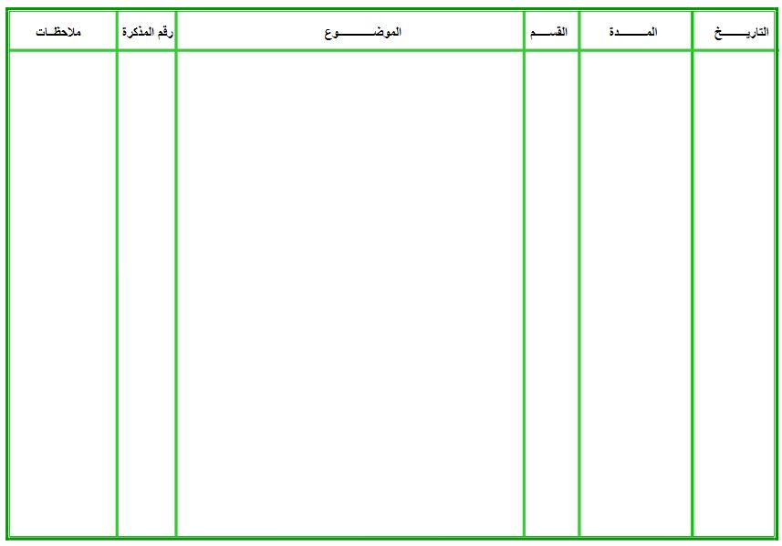

|  |
| --- |
| دفتر التنقيــط |

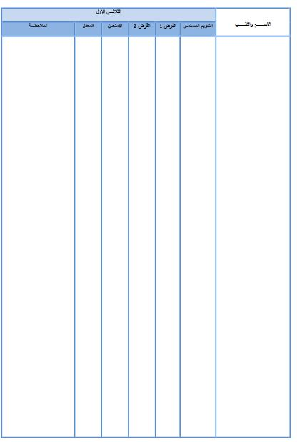

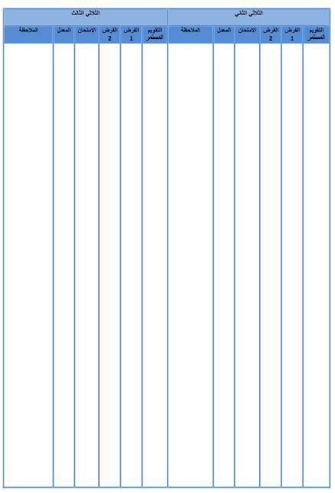

|  |  |
| --- | --- |
| *الثلاثـــي الثاني*  *أعلى معدل:*  *أدنى معدل:* | *الثلاثـــي الأول*  *أعلى معدل:*  *أدنى معدل:* |
| *الثلاثـــي الثالث*  *أعلى معدل:*  *أدنى معدل:* | |

|  |
| --- |
| دفتر المعالجة البيداغوجية |

*الجمهورية الجزائرية الديمقراطية الشعبية*

*وزارة التربية الوطنية*

*مديرية التربية لولاية......................... الموسم الدراسي: 2018/2019*

*متوسطة:*

*المستوى: التاريخ:*

*الشهر: الفتــرة:*

|  |  |  |  |  |  |
| --- | --- | --- | --- | --- | --- |
| ملاحظات | عنوان المورد المعرفي | عدد المستدركين | القســم | الاسم واللقب | الرقم |
|  |  |  |  |  | 01  02  03  04  05  06  07  08  09  10  11  12  13 |

إمضاء المديـــر

**الاستراحة البيداغوجيّة والفروض والاختبارات ومجالس الأقسام**

***1- الاستراحة البيداغوجية الرّسمية:***

|  |
| --- |
| **المناسبات الدينية: المناسبات العالمية: المناسبات الوطنية:** |

***2- الفروض:***

|  |  |  |  |  |  |
| --- | --- | --- | --- | --- | --- |
| **الثلاثي الثالث** | | **الثلاثي الثاني** | | **الثلاثي الأوّل** | |
| **الفرض الثاني** | **الفرض الأول** | **الفرض الثاني** | **الفرض الأول** | **الفرض الثاني** | **الفرض الأول** |
|  |  |  |  |  |  |

***3- الاختبارات:***

|  |  |  |
| --- | --- | --- |
| **الثلاثي الثالث** | **الثلاثي الثاني** | **الثلاثي الأوّل** |
|  |  |  |

***4- مجالس الأقسام:***

|  |  |  |
| --- | --- | --- |
| **الثلاثي الثالث** | **الثلاثي الثاني** | **الثلاثي الأوّل** |
|  |  |  |